

Základní škola Libina, příspěvková organizace, Libina 548,788 05,IČ: 708 708 61
Název projektu: Interaktivní škola
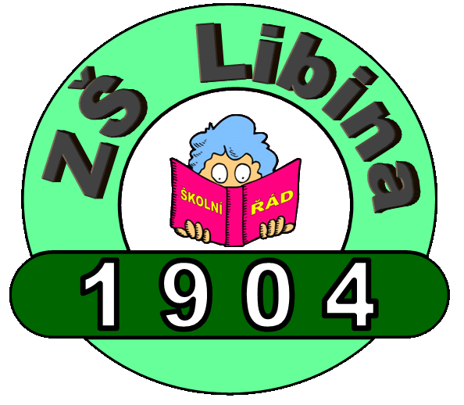
Tento projekt je spolufinancován Evropským sociálním fondem republiky
Vzdělávací oblast Český jazyk a jeho aplikace

Autor: Mgr. Kateřina Vacková
Název: VY_32_INOVACE_31_16_ČJ6_Vacková
Téma: Práce s textem
Obsah: Práce s textem – Statečný cínový vojáček
Číslo projektu: CZ.1.07/1.4.00/21.2364

Anotace:
Pracovní list pro žáky 6. ročníku je určen k rozvoji čtenářských kompetencí. Pracovní list může být součástí vyučovací hodiny českého jazyka a literatury nebo může být použit pro domácí vypracování. V úlohách si žáci ověří porozumění textu, orientaci v něm, práci s informacemi i posouzení obsahu a formy textu.
Výchozí text

Statečný cínový vojáček

Bylo jednou dvacet pět cínových vojáčků. Všichni byli bratři, neboť byli uliti z jedné staré lžíce. Zbraň drželi v ruce, hlavu čelem vpřed; stejnokroj měli červený a modrý, inu, náramně krásný.
Prvé, co slyšeli na tomto světě, když bylo sejmuto víko s krabice, v níž leželi, bylo zvolání: „Cínoví vojáčkové!“ Volal tak malý chlapec a tleskal rukama. Dostal je, protože byly dnes jeho narozeniny, i stavěl je na stůl.
Voják se podobal vojákovi, jenom jeden z nich byl trochu jiný: měl jedinou nohu, neboť jej lili naposled a již se na něj nedostalo dost cínu. Přesto stál právě tak pevně na jedné noze jako ostatní na dvou. A právě s ním se stalo cosi zvláštního.
Na stole, kam je chlapec stavěl, bylo ještě mnoho jiných hraček; ale největší pozornost z nich budil krásný papírový zámek. Malými okénky bylo vidět přímo do sálů. Před zámkem stály malé stromečky a kolem dokola bylo malé zrcadlo, které mělo vypadat jako jezero. Plavaly po něm voskové labutě a zrcadlily se v něm.
To všechno bylo hezounké, ale nejroztomilejší byla malá panenka, která stála uprostřed otevřené zámecké brány. Byla rovněž vystřižena z papíru, ale oblečena byla v bělostnou sukničku a přes ramena měla úzkou modrou stužku a uprostřed ní zářící hvězdu, právě tak velikou jako celý její obličej. Malá panenka vztahovala obě ruce, neboť to byla tanečnice, a pak zvedla jednu nohu tak vysoko do vzduchu, až cínový voják myslil, že má jenom jednu nohu jako on.
To by byla žena pro mne! myslil si. Ale je příliš vznešená, bydlí v zámku, kdežto já mám jenom krabici a v té je nás dvacet pět. To by nebylo místo pro ni! Ale přece musím hledět, abych se s ní seznámil!
Lehl si po celé délce za tabatěrkou na šňupavý tabák, která stála na stole. Odtud se mohl hezky dívat na milou jemnou dámu, která stála vytrvale na jedné noze, aniž ztratila rovnováhu.
Když nastal večer, vrátili se ostatní cínoví vojáčci do krabice a lidé v domě šli spát. Hračky začaly hrát všelijaké písničky o válce a o plese. Cínoví vojáčci šramotili v krabici, neboť chtěli také být u toho, ale nemohli zvednout víko. Louskáček metal kozelce a kamínek jezdil po tabulce. Byl to takový rámus, že se probudil kanárek a začal s nimi křičet o závod, a to ve verších.
Jediní, kdo se nehýbali z místa, byli cínový vojáček a malá tanečnice. Ona stála zpříma na špičce jedné nohy a měla obě ruce rozpřaženy; on se zas postavil a stál pak právě tak vytrvale na jedné noze a jeho oči se od tanečnice neodvracely ani na okamžik. [1]

Práce s textem:
- Mezi vojáčky byl sourozenecký vztah. PRAVDA-NEPRAVDA
- Všichni vojáčkové byli úplně stejní. PRAVDA-NEPRAVDA
- Vojáčkové byli dárkem pro chlapce, který slavil jmeniny. PRAVDA-NEPRAVDA
- V pokoji kromě vojáčků nebyly žádné jiné hračky. PRAVDA-NEPRAVDA
- Vojáčci byli odliti z bronzové lžíce. PRAVDA-NEPRAVDA
- Cínový vojáček se zamiloval do tanečnice z papíru. PRAVDA-NEPRAVDA.
- Tanečnici chyběla jedna noha. PRAVDA-NEPRAVDA
- Cínový vojáček neměl domov. PRAVDA-NEPRAVDA
- Cínový vojáček se pokusil tanečnici oslovit. PRAVDA-NEPRAVDA

Správné odpovědi:

- PRAVDA
- NEPRAVDA
- NEPRAVDA
- NEPRAVDA
- NEPRAVDA
- PRAVDA
- NEPRAVDA
- NEPRAVDA
- NEPRAVDA

ZDROJE:
[1] HRABÁKOVÁ, Jaroslava a kol. Pohádky, báje, mýty.... Brno: Scientia, 1993, ISBN 80-85827-01-8.

